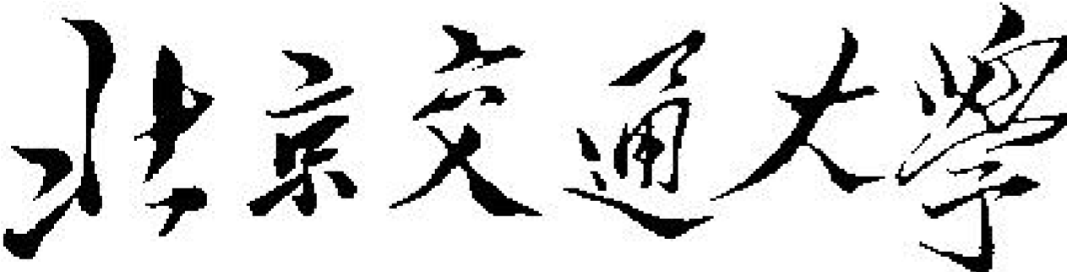

《数字图像处理》实验2

|  |  |
| --- | --- |
| 学 院： | 计算机与信息技术学院 |
| 专 业： | 计算机科学与技术 |
| 班 级： | 计科1602 |
| 姓 名： | 麻锦涛 |
| 学 号： | 16281262 |

**日期：2019.4.28**

**一、实验目的：**

**1）、熟悉直方图均衡化处理的基础理论及基本思想；**

**2）、掌握直方图均衡化处理的计算机实现方法；**

**3）、学习VC++ 6。0 的编程方法；**

**4）、验证直方图均衡化处理理论；**

**5）、观察直方图均衡化处理的结果。**

**二、实验的软、硬件平台：**

**硬件： 微型图像处理系统，**

**包括：主机， PC机；摄像机；软件： 操作系统：**

**WINDOWS2000或WINDOWSXP**

**应用软件： VC++ 6.0**

**三、实验内容：**

**1）初步掌握高级语言编程技术；**

**2）编制直方图均衡化处理程序的方法；**

**3）编译并生成可执行文件；**

**4）考察处理结果。**

**四、实验要求：**

**1）、学习VC++确6.0 编程的步骤及流程；**

**2）、录入已给出的程序；**

**3）、编译并改错；**

**4）、阅读给出的程序，并加注释及书写文档；**

**5）、提交注释后的程序及文档；**

**6）、写出本次实验的体会。**

**五、实验截图**

**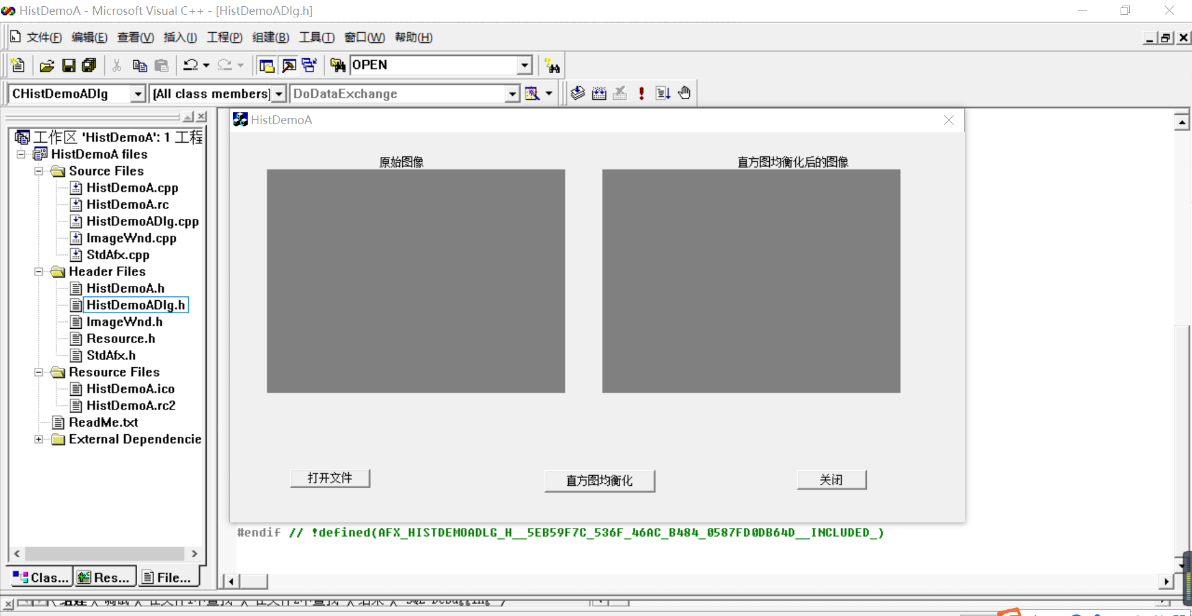**

**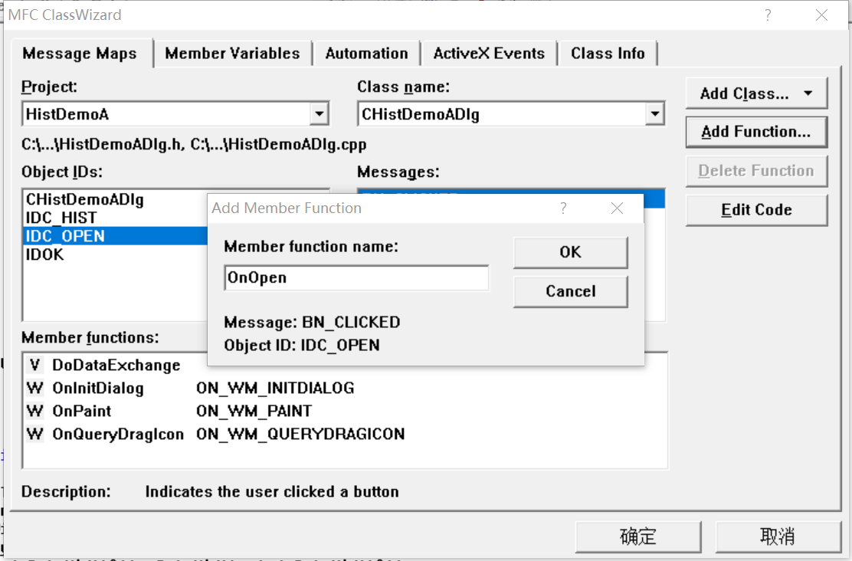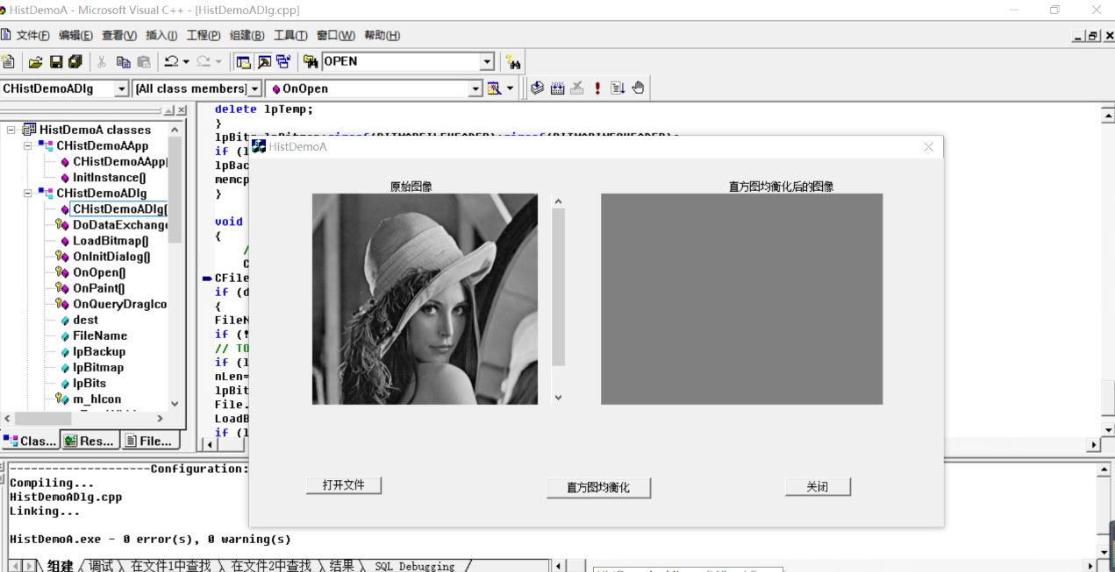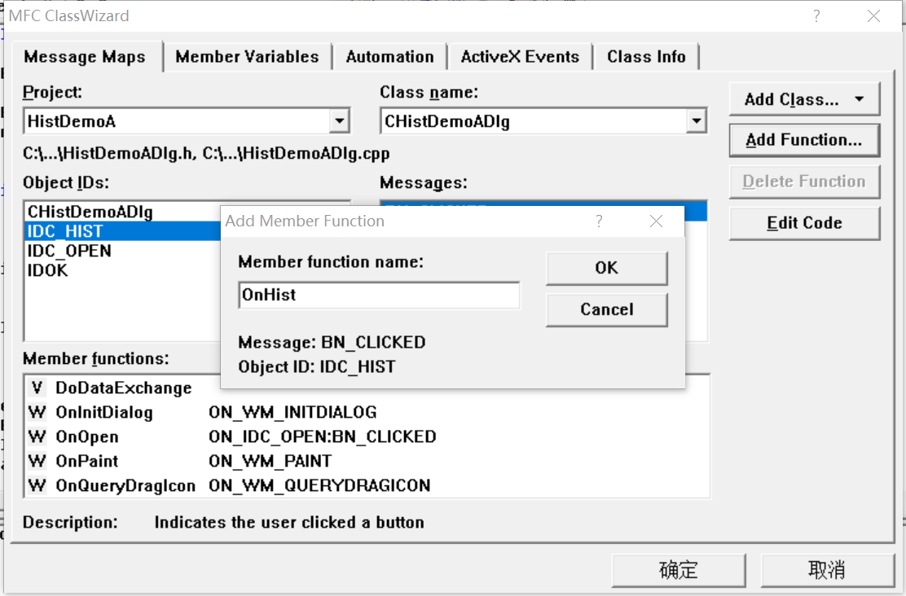**

**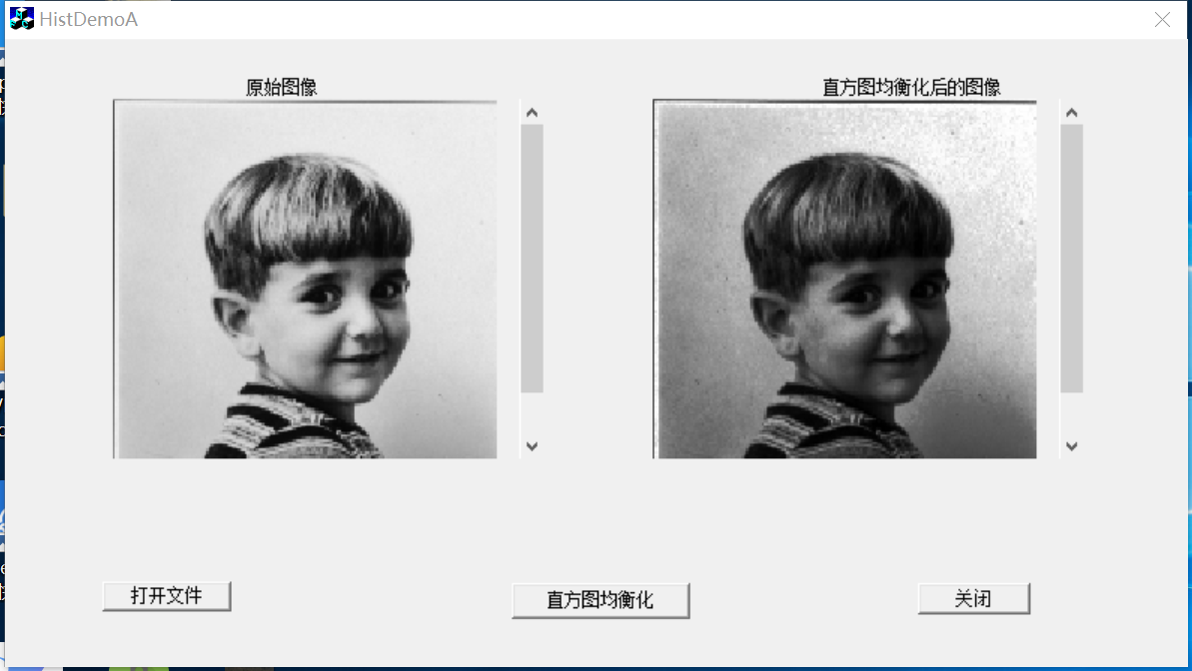**

**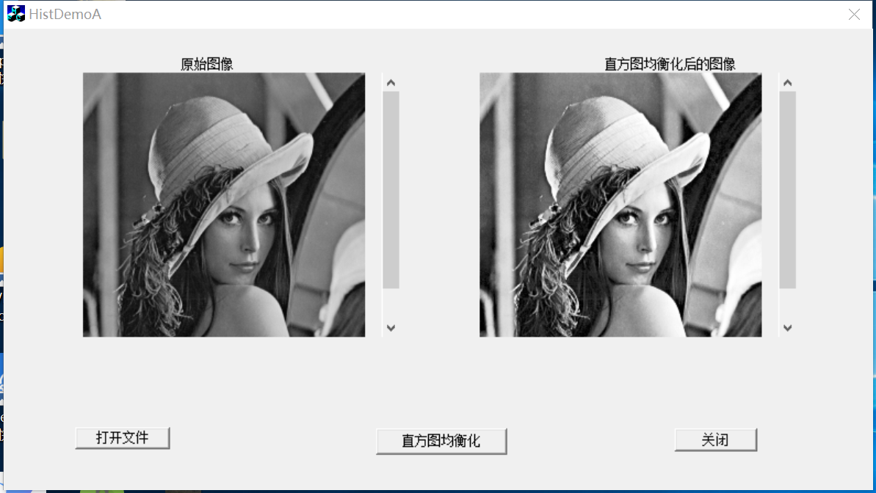**

**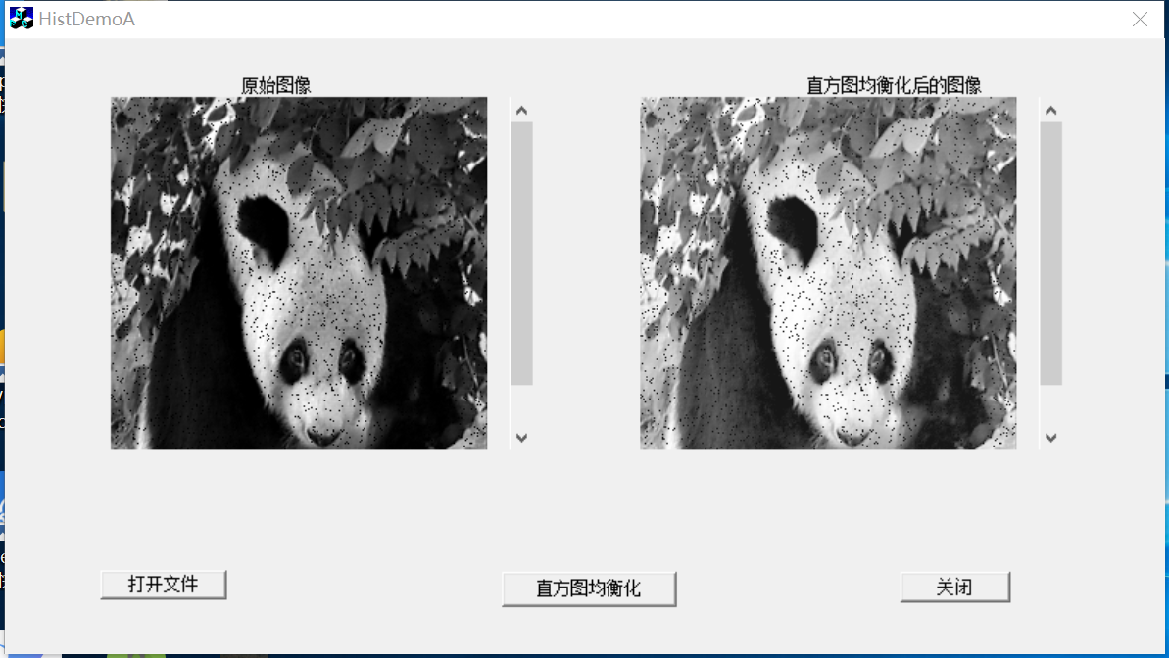**

**六、实验原理**

直方图均衡化(Histogram Equalization) 又称直方图平坦化,实质上是对图像进行非线性拉伸,重新分配图像象元值,使一定灰度范围内象元值的数量大致相等。这样,原来直方图中间的峰顶部分对比度得到增强,而两侧的谷底部分对比度降低,输出图像的直方图是一个较平的分段直方图:如果输出数据分段值较小的话,会产生粗略分类的视觉效果。

  直方图是表示数字图像中每一灰度出现频率的统计关系。直方图能给出图像灰度范围、每个灰度的频度和灰度的分布、整幅图像的平均明暗和对比度等概貌性描述。灰度直方图是灰度级的函数, 反映的是图像中具有该灰度级像素的个数, 其横坐标是灰度级r, 纵坐标是该灰度级出现的频率( 即像素的个数) pr( r) , 整个坐标系描述的是图像灰度级的分布情况, 由此可以看出图像的灰度分布特性, 即若大部分像素集中在低灰度区域, 图像呈现暗的特性; 若像素集中在高灰度区域,图像呈现亮的特性。

  图1所示就是直方图均衡化,即将随机分布的图像直方图修改成均匀分布的直方图。基本思想是对原始图像的像素灰度做某种映射变换, 使变换后图像灰

度的概率密度呈均匀分布。这就意味着图像灰度的动态范围得到了增加,提高了图像的对比度。

[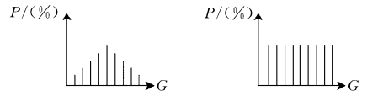](http://images2015.cnblogs.com/blog/904258/201603/904258-20160305183440815-912914497.png)

图1 直方图均衡化

通过这种技术可以清晰地在直方图上看到图像亮度的分布情况, 并可按照需要对图像亮度调整。另外,这种方法是可逆的, 如果已知均衡化函数, 就可以恢复原始直方图。

设变量r 代表图像中像素灰度级。对灰度级进行归一化处理, 则0≤r≤1, 其中r= 0表示黑, r= 1表示白。对于一幅给定的图像来说, 每个像素值在[ 0,1] 的灰度级是随机的。用概率密度函数[clip_image003](http://images2015.cnblogs.com/blog/904258/201603/904258-20160305183441580-807001235.png)来表示图像灰度级的分布。

为了有利于数字图像处理,引入离散形式。在离散形式下, 用[clip_image005](http://images2015.cnblogs.com/blog/904258/201603/904258-20160305183442705-602304938.png) 代表离散灰度级, 用[clip_image007](http://images2015.cnblogs.com/blog/904258/201603/904258-20160305183443393-1942824170.png) 代表[clip_image003[1]](http://images2015.cnblogs.com/blog/904258/201603/904258-20160305183444159-152628690.png) , 并且下式成立:[clip_image009[12]](http://images2015.cnblogs.com/blog/904258/201603/904258-20160305183444799-209130683.png)

其中, 0≤[clip_image005[1]](http://images2015.cnblogs.com/blog/904258/201603/904258-20160305183445534-815614771.png)≤1, k=0, 1, 2, …, n-1。式中[clip_image011[12]](http://images2015.cnblogs.com/blog/904258/201603/904258-20160305183446252-832684663.png) 为图像中出现[clip_image005[2]](http://images2015.cnblogs.com/blog/904258/201603/904258-20160305183448002-539344618.png)这种灰度的像素数, n是图像中的像素总数, 而[clip_image013[12]](http://images2015.cnblogs.com/blog/904258/201603/904258-20160305183448955-119550248.png)就是概率论中的频数。图像进行直方图均衡化的函数表达式为:

[clip_image015[12]](http://images2015.cnblogs.com/blog/904258/201603/904258-20160305183449768-424574320.png)

式中, k为灰度级数。相应的反变换为:

[clip_image017](http://images2015.cnblogs.com/blog/904258/201603/904258-20160305183451674-196081498.png)